Cấu trúc rẽ nhánh

1. Câu lệnh if
Ví dụ :
if x > 5:
print("x lớn hơn 5")
print("Điều kiện này là đúng")
print("Chúng ta đang trong khối lệnh if")
Chú ý :
- Khác với C++ sử dụng khối lệnh {} để đưa nhiều câu lệnh vào trong khối lệnh if. Đối với python, các câu lệnh trong khối lệnh sẽ thụt lề cùng cấp

- Khác với C++, <điều kiện> trong câu lệnh if không nằm trong dấu ngoặc () mà sử dụng dấu : để phân cách với khối lệnh

Chú ý : Nếu chỉ có 1 câu lệnh có thể viết tắt trên cùng dòng với câu lệnh if
if x > 5: print("x lớn hơn 5")
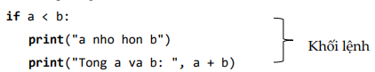

Chú ý : So với C++, ta có thể rút gọn biểu thức điều kiện
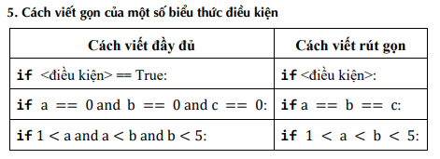

2. Câu lệnh if – else
Cú pháp :
if x > 5:
print("x lớn hơn 5")
print("Điều kiện này là đúng")
print("Chúng ta đang trong khối lệnh if")
else:
print("x không lớn hơn 5")
print("Điều kiện này là sai")
print("Chúng ta đang trong khối lệnh else")
// khối lệnh else cũng bắt đầu bằng :

3. Câu lệnh elif (else – if)
Cú pháp :
age = 25
if age <= 12:
print("Child.")
elif age <= 19:
print("Teenager.")
elif age <= 35:
print("Young adult.")
else:
print("Adult.")
// khối lệnh elif cũng bắt đầu bằng :

4. Câu lệnh match – case
Tương tự switch – case trong C/C++. Cũng giống như các cấu trúc nêu trên, nó cũng thay đổi một chút so với C/C++ trong việc thay đổi biểu diễn khối lệnh
Ví dụ
number = 2

match number:
case 1:
print("One")
case 2 | 3:
print("Two or Three")
case _:
print("Other number")

